Proceso de configuración de impresoras Zebra iMZ220

1. Descargar el Zebra Setup Utilities en <https://www.zebra.com/la/es/support-downloads/printer-software/printer-setup-utilities.html>

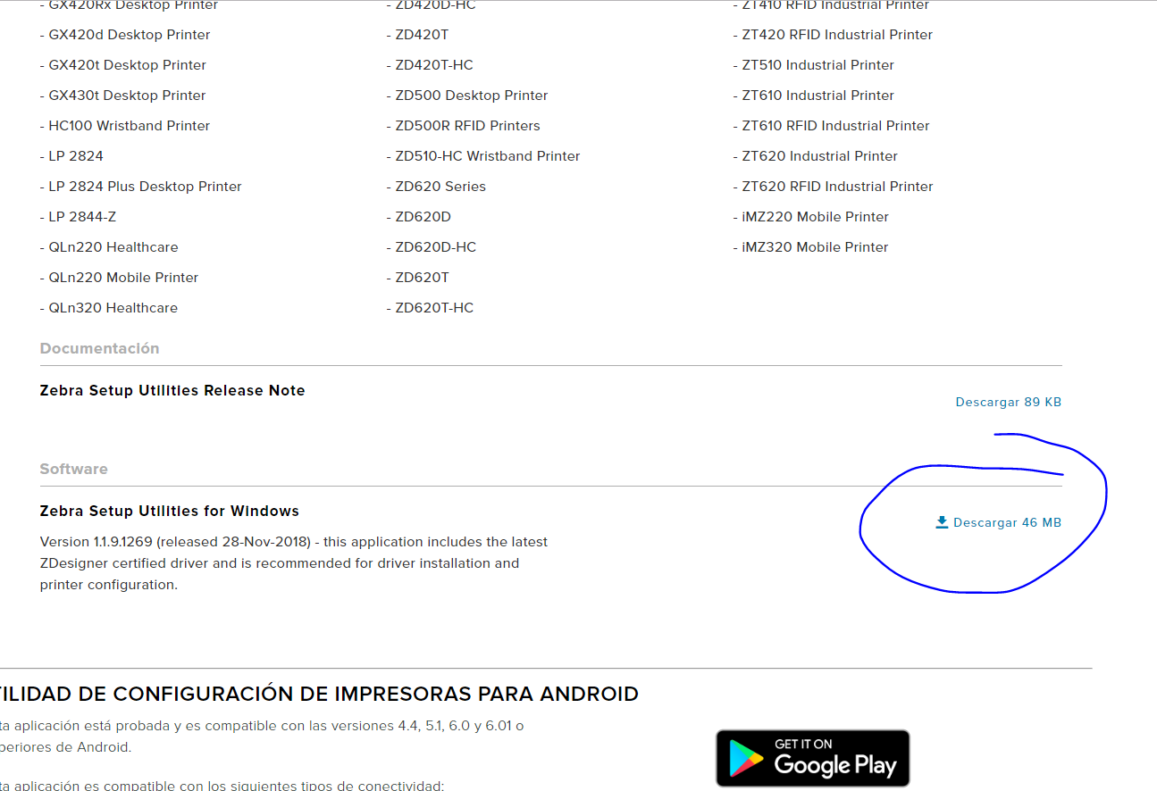

1. Abrir Zebra Setup Utilities e instalar impresora conéctandola

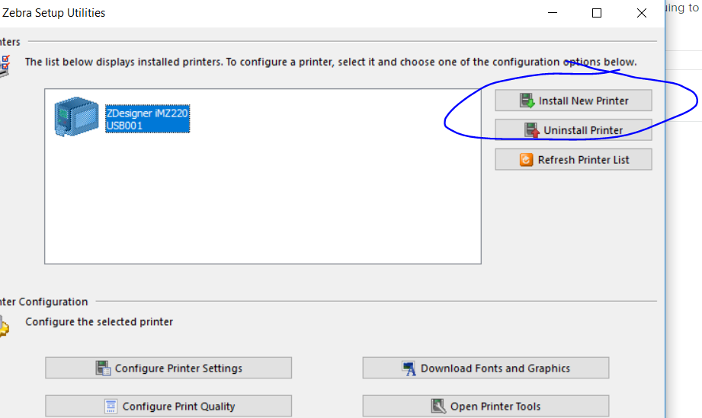

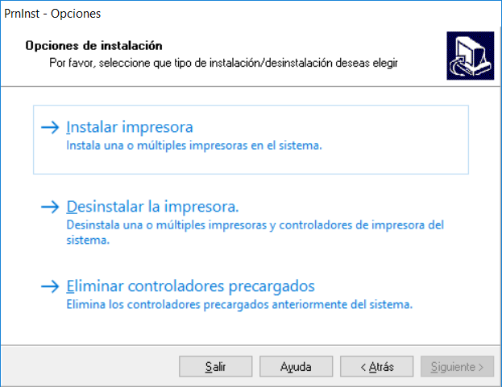

1. Seleccionar impresora

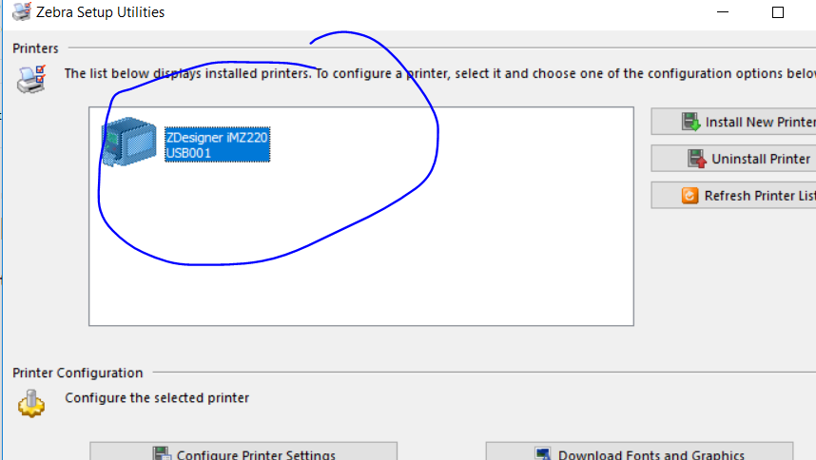

1. Verificar conexión con impresora viendo la versión de firmware

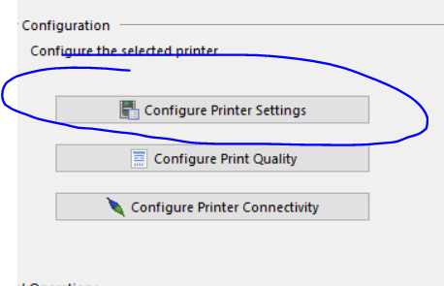

1. Debe de aparecer el firmware enseguida **si aparece “getting data…” por más de 2 segundos entonces no se ha conectado la impresora, se debe de cerrar Zebra Setup Utilities desde el administrador de tareas, desconectar la impresora, reiniciarla y reiniciar la PC.**

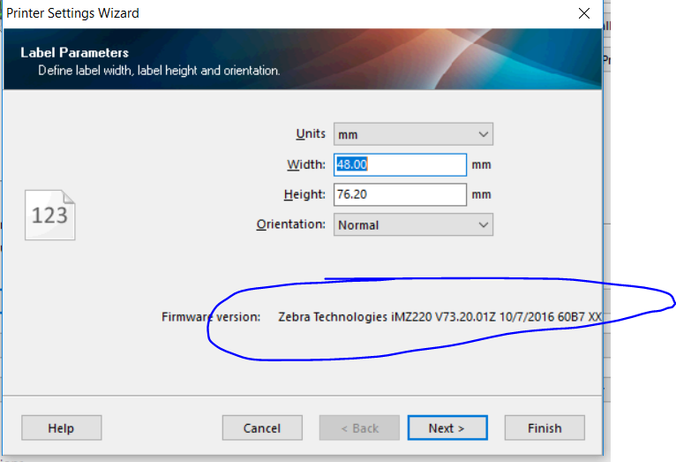

1. Abrir la comunicación con la impresora (envio de comandos)

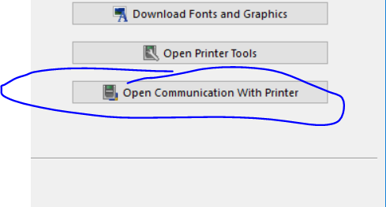

1. Escribir el comando:

**! U1 setvar "device.languages" "zpl"**

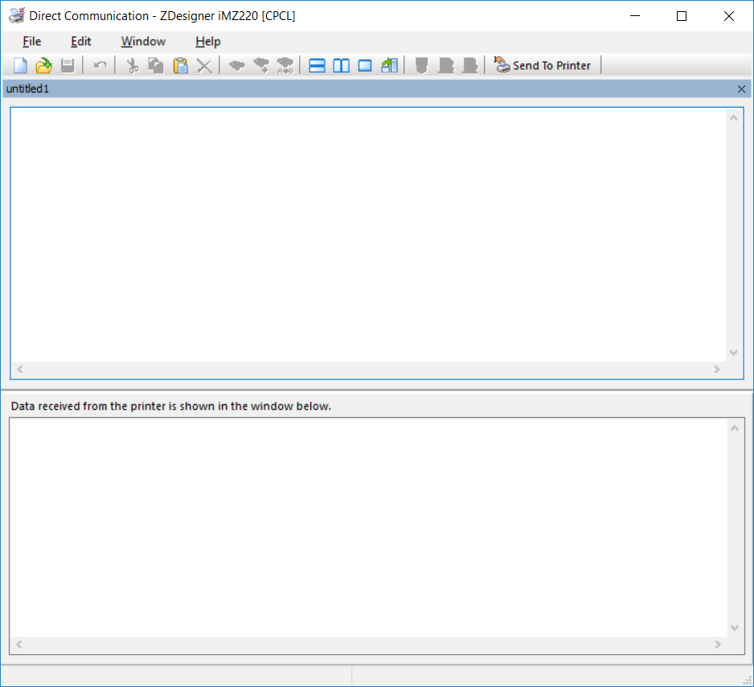

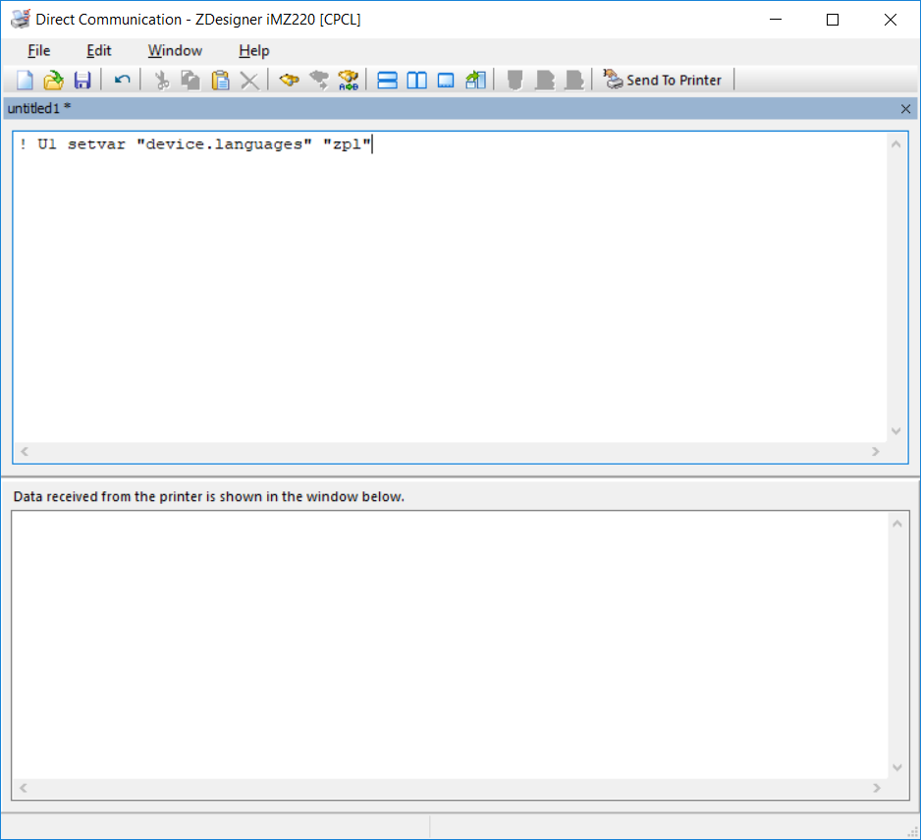

1. Enviar el comando, la impresora parpadeará, en cuanto parpadee dar de nuevo click en “Send To Printer”, hasta que se desvanezca por unos segundos el botón “Sent To Printer” y parpadee el led azul de la impresora.

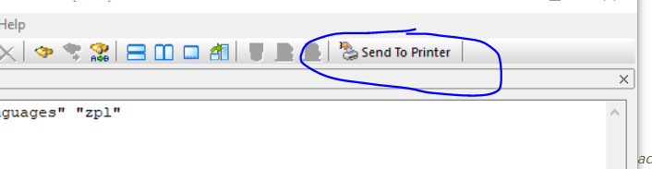

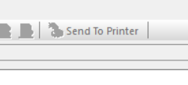

1. Para configurar otra impresora cerrar ventana de “Direct Communication” (envio de comandos) dar click en no guardar.

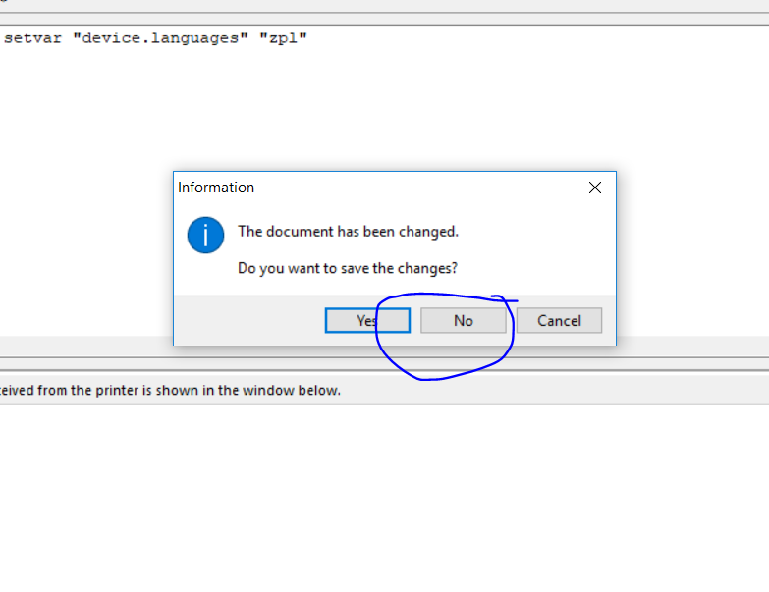

1. Dar click en el área blanca donde aparecen las impresoras.

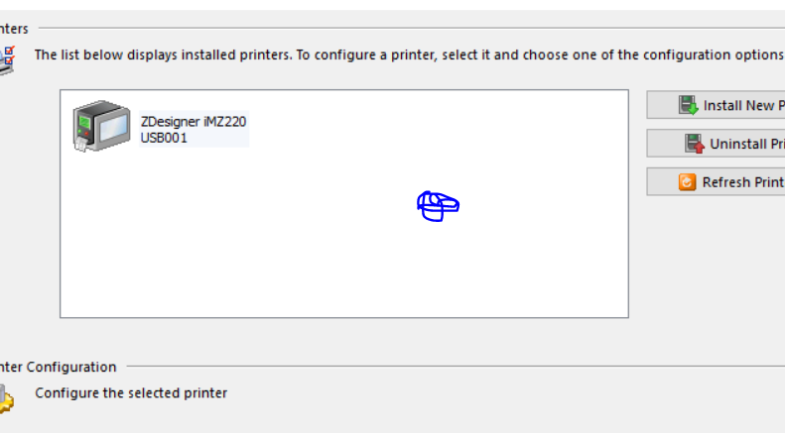

1. Desaparecerán las opciones

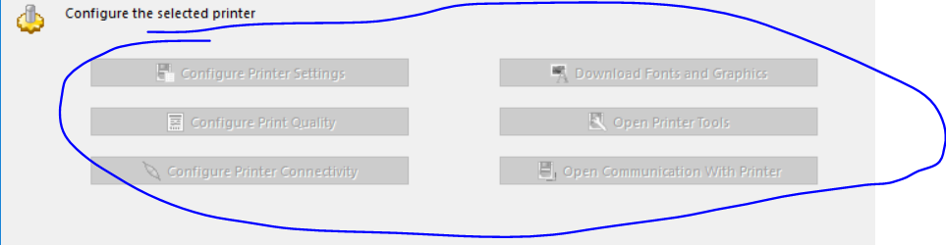

1. Apagar la impresora y desconectarla de la PC, encender la siguiente y cuando este encendida totalmente (ningún led parpadeando y el led verde fijo) conectarla y repetir el proceso.